01. Multi-Query 多查询策略
多查询策略 也被称为 子查询，是一种用于生成子问题的技术，其核心思想是在问答过程中，为了更好地理解和回答主问题，系统会自动生成并提出与主问题相关的子问题，这些子问题通常具有更具体的细节，可以帮助大语言模型更深入地理解主问题，从而进行更加准确的检索并提供正确的答案。
多查询策略 会从多个角度重写用户问题，为每个重写的问题执行检索，然后将检索到的文档列表进行合并后去重，返回唯一文档，该策略的运行流程非常简单，如下
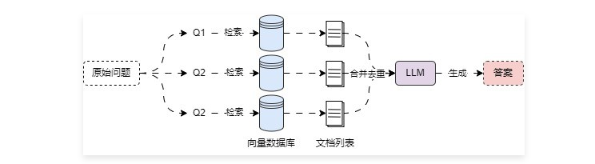
在 LangChain 中，针对 多查询策略 封装了一个检索器 MultiQueryRetriever，该检索器可以通过构造函数亦或者 from_llm 类方法进行实例化，参数如下：
- retriever：基础检索器，必填参数。
- llm：大语言模型，用于将原始问题转换成多个问题，必填参数。
- prompt：转换原始问题为多个问题的提示模板，非必填，已有默认值。
- parser_key：解析键，该参数在未来将被抛弃，非必填，已弃用，新版本中保留参数，但没有任何使用的地方。
- inclued_original：是否保留原始问题，默认为 False，如果设置为 True，则除了检索新问题，还会检索原始问题。
例如以 weaviate 向量数据库作为检索器，使用 多查询策略 优化普通的 RAG检索，对应的代码具象化如下：
import dotenv
import weaviate
from langchain.retrievers import MultiQueryRetriever
from langchain_openai import OpenAIEmbeddings, ChatOpenAI
from langchain_weaviate import WeaviateVectorStore
from weaviate.auth import AuthApiKey

dotenv.load_dotenv()

# 1.构建向量数据库与检索器
db = WeaviateVectorStore(
client=weaviate.connect_to_wcs(
cluster_url="https://eftofnujtxqcsa0sn272jw.c0.us-west3.gcp.weaviate.cloud",
auth_credentials=AuthApiKey("21pzYy0orl2dxH9xCoZG1O2b0euDeKJNEbB0"),
),
index_name="DatasetDemo",
text_key="text",
embedding=OpenAIEmbeddings(model="text-embedding-3-small"),
)
retriever = db.as_retriever(search_type="mmr")

# 2.创建多查询检索器
multi_query_retriever = MultiQueryRetriever.from_llm(
retriever=retriever,
llm=ChatOpenAI(model="gpt-3.5-turbo-16k", temperature=0),
)

# 3.执行检索
docs = multi_query_retriever.invoke("关于LLMOps应用配置的文档有哪些")
print(docs)
print(len(docs))
输出内容
[Document(metadata={'source': './项目API文档.md', 'start_index': 0.0}, page_content='LLMOps 项目 API 文档\n\n应用 API 接口统一以 JSON 格式返回，并且包含 3 个字段：code、data 和 message，分别代表业务状态码、业务数据和接口附加信息。\n\n业务状态码共有 6 种，其中只有 success(成功) 代表业务操作成功，其他 5 种状态均代表失败，并且失败时会附加相关的信息：fail(通用失败)、not_found(未找到)、unauthorized(未授权)、forbidden(无权限)和validate_error(数据验证失败)。\n\n接口示例：\n\njson { "code": "success", "data": { "redirect_url": "https://github.com/login/oauth/authorize?client_id=f69102c6b97d90d69768&redirect_uri=http%3A%2F%2Flocalhost%3A5001%2Foauth%2Fauthorize%2Fgithub&scope=user%3Aemail" }, "message": "" }'), Document(metadata={'source': './项目API文档.md', 'start_index': 3042.0}, page_content='1.2 [todo]更新应用草稿配置信息\n\n接口说明：更新应用的草稿配置信息，涵盖：模型配置、长记忆模式等，该接口会查找该应用原始的草稿配置并进行更新，如果没有原始草稿配置，则创建一个新配置作为草稿配置。\n\n接口信息：授权+POST:/apps/:app_id/config\n\n接口参数：\n\n请求参数：\n\napp_id -> str：需要修改配置的应用 id。\n\nmodel_config -> json：模型配置信息。\n\ndialog_round -> int：携带上下文轮数，类型为非负整型。\n\nmemory_mode -> string：记忆类型，涵盖长记忆 long_term_memory 和 none 代表无。\n\n请求示例：\n\njson { "model_config": { "dialog_round": 10 }, "memory_mode": "long_term_memory" }\n\n响应示例：\n\njson { "code": "success", "data": {}, "message": "更新AI应用配置成功" }\n\n1.3 [todo]获取应用调试长记忆'), Document(metadata={'source': './项目API文档.md', 'start_index': 5818.0}, page_content='json { "code": "success", "data": { "list": [ { "id": "1550b71a-1444-47ed-a59d-c2f080fbae94", "conversation_id": "2d7d3e3f-95c9-4d9d-ba9c-9daaf09cc8a8", "query": "能详细讲解下LLM是什么吗？", "answer": "LLM 即 Large Language Model，大语言模型，是一种基于深度学习的自然语言处理模型，具有很高的语言理解和生成能力，能够处理各式各样的自然语言任务，例如文本生成、问答、翻译、摘要等。它通过在大量的文本数据上进行训练，学习到语言的模式、结构和语义知识'), Document(metadata={'source': './项目API文档.md', 'start_index': 675.0}, page_content='json { "code": "success", "data": { "list": [ { "app_count": 0, "created_at": 1713105994, "description": "这是专门用来存储慕课LLMOps课程信息的知识库", "document_count": 13, "icon": "https://imooc-llmops-1257184990.cos.ap-guangzhou.myqcloud.com/2024/04/07/96b5e270-c54a-4424-aece-ff8a2b7e4331.png", "id": "c0759ca8-2d35-4480-83a8-1f41f29d1401", "name": "慕课LLMOps课程知识库", "updated_at": 1713106758, "word_count": 8850 } ], "paginator": { "current_page": 1, "page_size": 20, "total_page": 1, "total_record": 2 } }'), Document(metadata={'source': './项目API文档.md', 'start_index': 2324.0}, page_content='json { "code": "success", "data": { "id": "5e7834dc-bbca-4ee5-9591-8f297f5acded", "name": "慕课LLMOps聊天机器人", "icon": "https://imooc-llmops-1257184990.cos.ap-guangzhou.myqcloud.com/2024/04/23/e4422149-4cf7-41b3-ad55-ca8d2caa8f13.png", "description": "这是一个慕课LLMOps的Agent应用", "published_app_config_id": null, "drafted_app_config_id": null, "debug_conversation_id": "1550b71a-1444-47ed-a59d-c2f080fbae94", "published_app_config": null, "drafted_app_config": { "id": "755dc464-67cd-42ef-9c56-b7528b44e7c8"'), Document(metadata={'source': './项目API文档.md', 'start_index': 2042.0}, page_content='dialog_round -> int：携带上下文轮数，类型为非负整型。\n\nmemory_mode -> string：记忆类型，涵盖长记忆 long_term_memory 和 none 代表无。\n\nstatus -> string：应用配置的状态，drafted 代表草稿、published 代表已发布配置。\n\nupdated_at -> int：应用配置的更新时间。\n\ncreated_at -> int：应用配置的创建时间。\n\nupdated_at -> int：应用的更新时间。\n\ncreated_at -> int：应用的创建时间。\n\n响应示例：')]
6
亦或者在 LangSmith 平台上也可以观测到整个执行的流程，如下
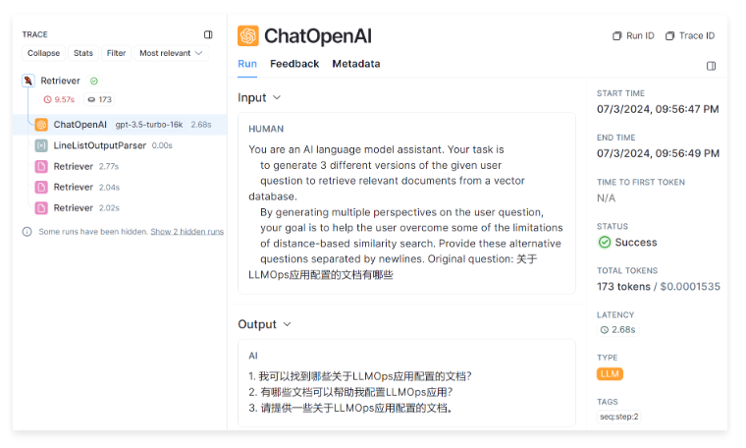
02. 核心及注意事项
从 LangSmith 平台记录的运行流程，可以很清晰看到这个检索器会先调用大语言模型生成 3 条与原始问题相关的 子问题，然后再逐个使用传递的检索器检索 3 个子问题，得到对应的文档列表，最后再将所有文档列表进行合并去重，得到最终的文档。
在 MultiQueryRetriever 这个检索器中，预设了一段 prompt，用于将原始问题生成 3 个关联子问题，并使用 \n 分割得到具体问题。
这段 prompt 如下

# langchain/retrievers/multi_query.py
DEFAULT_QUERY_PROMPT = PromptTemplate(
input_variables=["question"],
template="""You are an AI language model assistant. Your task is to generate 3 different versions of the given user question to retrieve relevant documents from a vector database. By generating multiple perspectives on the user question, your goal is to help the user overcome some of the limitations of distance-based similarity search. Provide these alternative questions separated by newlines. Original question: {question}""",
)
在 LangChain 中，所有预设的 prompt 绝大部分场景都是使用 OpenAI 的大语言模型进行调试的，所以效果会比较好，对于其他的模型，例如国内的模型，一般来说还需要将对应的提示换成 中文语言，所以可以考虑使用 ChatGPT 翻译原有的 prompt，更新后
multi_query_retriever = MultiQueryRetriever.from_llm(
retriever=retriever,
llm=ChatOpenAI(model="gpt-3.5-turbo-16k", temperature=0),
prompt=ChatPromptTemplate.from_template(
"你是一个AI语言模型助手。你的任务是生成给定用户问题的3个不同版本，以从向量数据库中检索相关文档。"
"通过提供用户问题的多个视角，你的目标是帮助用户克服基于距离的相似性搜索的一些限制。"
"请用换行符分隔这些替代问题。"
"原始问题：{question}"
)
)
基于中文 prompt 生成的问题列表如下
1. LLMOps应用配置的文档有哪些资源可供参考？
2. 我可以在哪里找到关于LLMOps应用配置的文档？
3. 有哪些文档可以帮助我了解LLMOps应用配置的相关信息？
对于该检索器，不同的模型生成的 query 格式可能并不一样，某些模型生成的多条 query 可能并不是按照 \n 进行分割，这个时候查询的效果可能不如原始问题，所以在使用该检索器时，一定要多次测试 prompt 的效果，或者设置 inclued_original 为 True，确保生成内容不符合规范时，仍然可以使用原始问题进行检索。
另外，在 MultiQueryRetriever 的底层进行合并去重时，并没有任何特别的，仅仅只做了循环遍历并记录唯一的文档而已，核心代码

# langchain/retrievers/multi_query.py
def _unique_documents(documents: Sequence[Document]) -> List[Document]:
return [doc for i, doc in enumerate(documents) if doc not in documents[:i]]
多查询策略是最基础+最简单的 RAG 优化，不涉及到复杂的逻辑与算法，会稍微影响单次对话的耗时。
并且由于需要转换 query 一般较小，以及生成 sub-queries 时对 LLM 的能力要求并不高，在实际的 LLM 应用开发中，通常使用参数较小的本地模型+针对性优化的 prompt 即可完成任务。
而且为了减少模型的幻觉以及胡说八道，一般都将 temperature 设置为 0，确保生成的文本更加有确定性。

